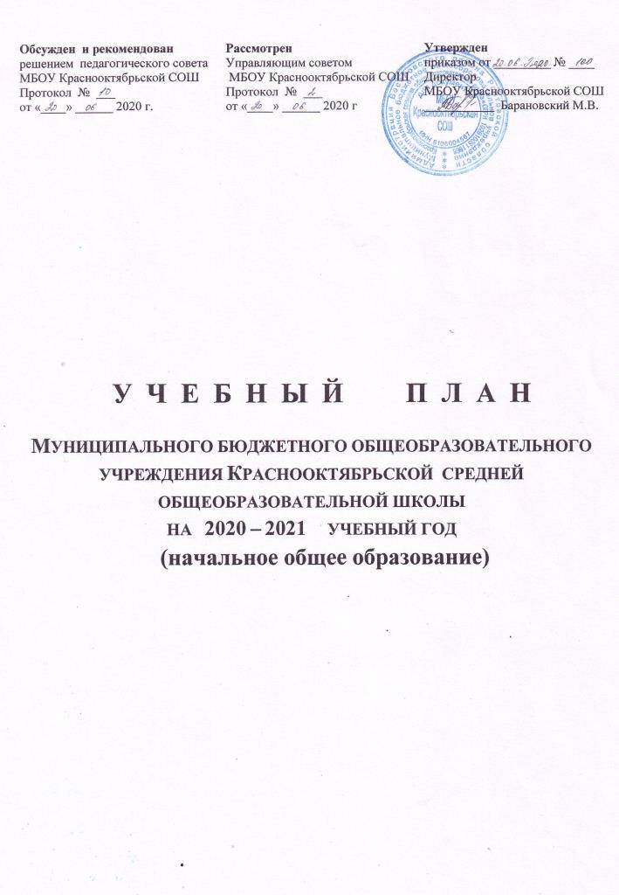

ПОЯСНИТЕЛЬНАЯ ЗАПИСКА К УЧЕБНОМУ ПЛАНУ
МБОУ КРАСНООКТЯБРЬСКОЙ СОШ
НА 2020 – 2021 УЧЕБНЫЙ ГОД
(начальное общее образование)

Учебный план начального общего образования на 2020 – 2021 учебный год был разработан на основе следующих федеральных и региональных нормативно-правовых документов:

Законы:
- Федеральный Закон от 29.12. 2012 № 273-ФЗ «Об образовании в Российской Федерации» (ред. от 02.03.2016; с изм. и доп., вступ. в силу с 01.07.2016);
- Федеральный закон от 01.12.2007 № 309 «О внесении изменений в отдельные законодательные акты Российской Федерации в части изменения и структуры Государственного образовательного стандарта»;
- Областной закон от 14.11.2013 № 26 – ЗС «Об образовании в Ростовской области»;

Программы:
- Примерная основная образовательная программа начального общего образования (одобрена федеральным учебно-методическим объединением по общему образованию, протокол заседания от 08.04.2015 № 1/15);

Постановления:
- Постановление Главного государственного санитарного врача РФ от 29.12.2010 № 189 «Об утверждении СанПиН 2.4.2.2821-10 «Санитарно-эпидемиологические требования к условиям и организации обучения в общеобразовательных учреждениях» (в ред. изменений № 1, утв. Постановлением Главного государственного санитарного врача РФ от 29.06.2011 № 85, изменений № 2, утв. Постановлением Главного государственного санитарного врача РФ от 25.12.2013 № 72, изменений № 3, утв. Постановлением Главного государственного санитарного врача РФ от 24.11.2015 № 81).

Приказы:
- Приказ Минобрнауки России от 05.10.2009 № 373 «Об утверждении и введении в действие федерального государственного образовательного стандарта начального общего образования» (в ред. приказов Минобрнауки России от 26.11.2010 № 1241, от 22.09.2011 № 2357, от 18.12.2012 № 1060, от 29.12.2014 № 1643,);
- Приказ Минобрнауки России от 31.12.2015 №1576 «О внесении изменений в федеральный государственный образовательный стандарт начального общего образования, утвержденный приказом Министерством образования и науки Российской Федерации от 6 октября 2009 г. № 373
- Приказ Минобрнауки России от 30.08.2013 № 1015 «Об утверждении Порядка организации и осуществления образовательной деятельности по основным общеобразовательным программам - образовательным программам начального общего, основного общего и среднего общего образования» (в ред. от 13.12. 2013, от 28.05.2014, от 17.07.2015);
- Приказ Минобрнауки России от 09.01.2014 г. № 2 «Об утверждении порядка применения организациями, осуществляющими образовательную деятельность, электронного обучения, дистанционных образовательных технологий при реализации образовательных программ»;
- приказ Минобрнауки России от31.03.2014 №253 «Об утверждении федерального перечня учебников, рекомендованных к использованию при реализации имеющих государственную аккредитацию образовательных программ начального общего, основного общего, среднего общего образования»
- Приказ Минобрнауки России от 28.05.2014 № 594 «Об утверждении Порядка разработки примерных основных образовательных программ, проведения их экспертизы и ведения реестра примерных основных образовательных программ» (в ред. приказов Минобрнауки России от 07.10.2014 № 1307, от 09.04.2015 № 387);
- Приказ Минобрнауки России от 29.04.2015 № 450 «О порядке отбора организаций, осуществляющих выпуск учебных пособий, которые допускаются к использованию при реализации имеющих государственную аккредитацию образовательных программ начального общего, основного общего, среднего общего образования»;
- Приказ Минобрнауки России от 14.08.2015 № 825 «О внесении изменений в Порядок формирования федерального перечня учебников, рекомендуемых к использованию при реализации имеющих государственную аккредитацию образовательных программ начального общего, основного общего, среднего общего образования, утвержденный приказом Минобразования и науки России от 5 сентября 2013 года № 1047»;
- Приказ от 31.12.2015 № 1576 «О внесении изменений в федеральный государственный образовательный стандарт начального общего образования, утвержденный приказом Министерства образования и науки Российской Федерации от 06.10.2009 № 373»;
- Приказ Министерства просвещения РФ от 08.05.2019 №233 «О внесении изменении в федеральный перечень учебников, утвержденный приказом Министерства просвещения 28.12.2018 №345;
- Приказ Минпросвещения России от 28.12.2018 N 345
(ред. от 18.05.2020)
"О федеральном перечне учебников, рекомендуемых к использованию при реализации имеющих государственную аккредитацию образовательных программ начального общего, основного общего, среднего общего образования"

Письма:
- письмо Минобразования России от 31.10.2003 № 13-51-263/123 «Об оценивании и аттестации учащихся, отнесенных по состоянию здоровья к специальной медицинской группе для занятий физической культурой»;
- письмо Минобрнауки России от 09.02.2012 № 102/03 «О введении курса ОРКСЭ с 1 сентября 2012 года»;
- письмо от 15.11.2013 № НТ-1139/08 «Об организации получения образования в семейной форме»;
- письмо Минобрнауки России от 29.04.2014 № 08-548 «О федеральном перечне учебников»;
- письмо Минобрнауки России от 15.07.2014 № 08-888 «Об аттестации учащихся общеобразовательных организаций по учебному предмету «Физическая культура»;
- письмо Минобрнауки России от 25.05.2015 № 08-761 «Об изучении предметных областей: «Основы религиозных культур и светской этики» и «Основы духовно-нравственной культуры народов России»;
- письмо от 20.07.2015 № 09-1774 «О направлении учебно-методических материалов»;
- письмо Минобрнауки России от 04.09.2015 № 08-1404 «Об отборе организаций, выпускающих учебные пособия»;
- письмо Минобрнауки России от 18.03.2016 № НТ-393/08 «Об обеспечении учебными изданиями (учебниками и учебными пособиями);
- письмо Минобрнауки России от 19.01.2018 № 08-96 «О методических рекомендациях для органов исполнительной власти субъектов Российской Федерации по совершенствованию процесса реализации комплексного учебного курса «Основы религиозных культур и светской этики» и предметной области «Основы духовно-нравственной культуры народов России»;
- письмо Министерства общего и профессионального образования Ростовской области от 25.04.2018 № 24/4.1-5705 «О направлении рекомендаций»;
- письмо Рособрнадзора от 20.06.2018 N 05-192 «О реализации прав на изучение родных языков из числа языков народов РФ в общеобразовательных организациях»
- письмо Минпросвещения России от 20.12.2018 N 03-510 "О направлении информации" (вместе с "Рекомендациями по применению норм законодательства в части обеспечения возможности получения образования на родных языках из числа языков народов Российской Федерации, изучения государственных языков республик Российской Федерации, родных языков из числа языков народов Российской Федерации, в том числе русского как родного")
- письмо министерства общего профессионального образования Ростовской области от 13.05.2020 №24/4.1-6874 «О направлении рекомендаций по составлению учебного плана образовательных организаций, реализующих основные образовательные программы начального общего, основного общего, среднего общего образования, расположенных на территории Ростовской области, на 2020-2021 учебный год»
- Устав муниципального бюджетного общеобразовательного учреждения Краснооктябрьской средней общеобразовательной школы.
Учебный план начального общего образования является частью Программы развития и Основной образовательной программы начального общего образования МБОУ Краснооктябрьская СОШ.
Учебный план начального общего образования – нормативный правовой документ, устанавливающий перечень учебных предметов, курсов и объем учебного времени, отводимого на их изучение, на уровне начального общего образования по классам.
Учебный план для 1 – 4 классов ориентирован на 4 – летний нормативный срок освоения образовательных программ начального общего образования. При разработке учебного плана учтены нормативы учебного времени, установленные действующими санитарно-эпидемиологическими правилами и нормативами. Продолжительность учебного года для 1 класса составляет 33 учебные недели, для 2 – 4 классов – 34 учебных недели. Обучение в 1-м классе осуществляется с соблюдением следующих дополнительных требований:
- учебные занятия проводятся по 5-дневной учебной неделе и только в первую смену;
- использование «ступенчатого» режима обучения в первом полугодии (в сентябре, октябре - по 3 урока в день по 35 минут каждый, в ноябре-декабре - по 4 урока в день по 35 минут каждый; январь - май - по 4 урока в день по 40 минут каждый.
В соответствии со ст. 28 п. 6 Федерального Закона "Об образовании в Российской Федерации" (от 29.12.2012 № 273-ФЗ) школа определила пятидневную продолжительность учебной недели для 1 – 4 классов.
Учебный план начального общего образования включает предметы обязательной части и предметы части, формируемой участниками образовательных отношений.
В ходе освоения образовательных программ начального общего образования у обучающихся формируется:
- внутренняя позиция, определяющая новый образ школьной жизни и перспективы личностного и познавательного развития;
- базовые основы знаний и надпредметные умения, составляющие учебную деятельность младшего школьника и являющиеся фундаментом самообразования на следующих уровнях обучения;
- система учебных и познавательных мотивов: умение принимать, сохранять, реализовывать учебные цели, умение планировать, контролировать и оценивать учебные действия и их результат;
- универсальные учебные действия (познавательные, регулятивные коммуникативные);
- познавательная мотивация, готовность и способность к сотрудничеству и совместной деятельности ученика с учителем и одноклассниками, основы нравственного поведения, здорового образа жизни.
Обязательная часть учебного плана отражает содержание образования, которое обеспечивает решение важнейших целей современного начального общего образования:
  - формирование гражданской идентичности обучающихся;
  - приобщение обучающихся к общекультурным и национальным ценностям, информационным технологиям;
  - готовность к продолжению образования на последующих уровнях основного общего образования;
  - формирование здорового образа жизни, элементарных правил поведения в экстремальных ситуациях;
  - личностное развитие обучающегося в соответствии с его индивидуальностью.
Содержание образования на этом уровне реализуется преимущественно за счет введения учебных предметов, обеспечивающих целостное восприятие мира. Организация учебного процесса осуществляется на основе системно-деятельностного подхода, результатом которого являются личностные, метапредметные и предметные достижения в рамках ФГОС. В 1, 2 классах реализуются ФГОС начального общего образования по УМК «Школа России»,
3 – 4 классах реализуются ФГОС начального общего образования по УМК «Перспективная начальная школа».
Предметная область «Русский язык и литературное чтение» предусматривает изучение следующих предметов: «Русский язык», «Литературное чтение».
С целью обеспечения условий для развития языковых компетенций в 1 – 2 классах учебный предмет «Русский язык» дополнен 1 часом за счет часов части, формируемой участниками образовательных отношений, и изучается в объеме 5 часов.
Изучение предмета «Литературное чтение» предусматривает в 1 – 3 классах – 4 часа, в 4 классе – 3 часа в рамках обязательной части учебного плана.
Предметная область «Родной язык и литературное чтение на родном языке» является самостоятельной и включает обязательные учебные предметы «Родной язык (русский)» и «Литературное чтение на родном языке (русском)».
Предметная область «Родной язык и литературное чтение на родном языке» направлена на расширение представлений о русском языке как духовной, нравственной и культурной ценности народа; осознание национального своеобразия русского языка; формирование познавательного интереса, любви, уважительного отношения к русскому языку, а через него – к родной культуре; воспитание уважительного отношения к культурам и языкам народов России; овладение культурой межнационального общения, изучается в 3 классе (1 час в неделю «Родной язык (русский)»), 4 классе (1 час в неделю Литературное чтение на родном языке (русском)) из части, формируемой участниками образовательных отношений.
Предметная область «Иностранный язык» предусматривает изучение английского языка во 2 – 4 классах, что обеспечивает подготовку учащихся к изучению иностранного языка на уровне основного общего образования на более высоком уровне. На изучение иностранного языка отводится по 2 часа в неделю.
Предметная область «Математика и информатика» предусматривает изучение учебного предмета «Математика» по 4 часа в неделю в 1 – 4 классах.
Интегрированный учебный предмет «Окружающий мир» в 1 – 4 классах изучается по 2 часа в неделю в рамках предметной области «Естествознание и обществознание». В его содержание дополнительно введены развивающие модули и разделы социально-гуманитарной направленности, а также элементы основ безопасности жизнедеятельности.
Обязательный учебный предмет «Технология» (1 час в неделю) включает раздел «Практика работы на компьютере» в 3-4 классах с целью приобретения первоначальных представлений о компьютерной грамотности, использования средств и инструментов ИКТ и ИКТ-ресурсов для решения разнообразных учебно-познавательных и учебно-практических задач, охватывающих содержание всех изучаемых предметов, включая учебный предмет «Математика», которому отводится ведущая интегрирующая роль.
Предметная область «Физическая культура» представлена в учебном плане предметом «Физическая культура», который реализуется в объеме 3 часов в 1 – 4 классах.
Основными задачами введения третьего часа физической культуры на уровне начального общего образования являются:
- формирование элементарных знаний о личной гигиене, режиме дня;
- приобщение детей к самостоятельным занятиям физическими упражнениями;
- расширенное освоение обучающимися отдельных тем и разделов рабочих программ (общеразвивающие упражнения, подвижные игры, упражнения ритмической гимнастики, эстафеты, спортивные игры по упрощенным правилам).
Комплексный учебный курс «Основы религиозных культур и светской этики» (далее – ОРКСЭ) реализуется как обязательный в объеме 1 часа в неделю в 4 классах. Содержание данного курса направленно на развитие у обучающихся представлений о нравственных ценностях, составляющих основу многонациональной культуры России. По результатам анкетирования родителей и в соответствии с их заявлениями в текущем учебном году реализуется курс «Основы светской этики» в объеме 1 часа в неделю.
В рамках предметной области «Искусство» реализуются учебные предметы «Музыка» и «Изобразительное искусство», направленные на развитие творческих способностей учащихся младшего школьного возраста, изучаются как самостоятельные предметы с учебной нагрузкой по 1 часу в неделю во всех классах начального общего образования.
Таким образом, учебный план начального общего образования на 2020 – 2021 учебный год в полном объеме реализует Федеральный государственный образовательный стандарт начального общего образования, обеспечивает возможности для продолжения обучения на уровне основного общего образования.
Промежуточная аттестация проводится без прекращения образовательного процесса в форме: контрольная работа, диктант, сочинение или изложение с творческим заданием, тест, творческая работа, творческий проект, общественный смотр знаний и другие.

У Ч Е Б Н Ы Й П Л А Н
МБОУ Краснооктябрьская СОШ
на 2020 – 2021 учебный год
(начальное общее образование)

Предметные области | Учебные предметы | 1 класс
Предметные области | Учебные предметы | Обязательная часть | Часть, формируемая участниками образовательных отношений | Всего
Русский язык и литературное чтение | Русский язык | 4 | 1 | 5
Русский язык и литературное чтение | Литературное чтение | 4 |  | 4
Математика и информатика | Математика | 4 |  | 4
Обществознание и естествознание | Окружающий мир | 2 |  | 2
Искусство | Музыка | 1 |  | 1
Искусство | Изобразительное  искусство | 1 |  | 1
Технология | Технология | 1 |  | 1
Физическая культура | Физическая культура | 3 |  | 3
Итого |  | 20 | 1 | 21

Предметные области | Учебные предметы | 2 класс
Предметные области | Учебные предметы | Обязательная часть | Часть, формируемая участниками образовательных отношений | Всего
Русский язык и литературное чтение | Русский язык | 4 | 1 | 5
Русский язык и литературное чтение | Литературное чтение | 4 |  | 4
Иностранный язык | Иностранный язык (английский) | 2 |  | 2
Математика и информатика | Математика | 4 |  | 4
Обществознание и естествознание | Окружающий мир | 2 |  | 2
Искусство | Музыка | 1 |  | 1
Искусство | Изобразительное  искусство | 1 |  | 1
Технология | Технология | 1 |  | 1
Физическая культура | Физическая культура | 3 |  | 3
Итого |  | 22 | 1 | 23

Предметные области | Учебные предметы | 3 класс
Предметные области | Учебные предметы | Обязательная часть | Часть, формируемая участниками образовательных отношений | Всего
Русский язык и литературное чтение | Русский язык | 4 |  | 4
Русский язык и литературное чтение | Литературное чтение | 4 |  | 4
Родной язык и литературное чтение на родном языке | Родной язык (русский) |  | 1 | 1
Иностранный язык | Иностранный язык (английский) | 2 |  | 2
Математика и информатика | Математика | 4 |  | 4
Обществознание и естествознание | Окружающий мир | 2 |  | 2
Искусство | Музыка | 1 |  | 1
Искусство | Изобразительное  искусство | 1 |  | 1
Технология | Технология | 1 |  | 1
Физическая культура | Физическая культура | 3 |  | 3
Итого |  | 22 | 1 | 23

Предметные области | Учебные предметы | 4 класс
Предметные области | Учебные предметы | Обязательная часть | Часть, формируемая участниками образовательных отношений | Всего
Русский язык и литературное чтение | Русский язык | 4 |  | 4
Русский язык и литературное чтение | Литературное чтение | 3 |  | 3
Родной язык и литературное чтение на родном языке | Литературное чтение на родном языке (русском) |  | 1 | 1
Иностранный язык | Иностранный язык (английский) | 2 |  | 2
Математика и информатика | Математика | 4 |  | 4
Обществознание  и естествознание | Окружающий мир | 2 |  | 2
Основы религиозных культур и светской этики | Основы религиозных культур и светской этики | 1 |  | 1
Искусство | Музыка | 1 |  | 1
Искусство | Изобразительное  искусство | 1 |  | 1
Технология | Технология | 1 |  | 1
Физическая культура | Физическая культура | 3 |  | 3
Итого |  | 22 | 1 | 23

